Agile2.0使用手册-开发环境安装与配置说明

系统规划部技术团队
2016.04

1 开发环境 3
1.1 技术标准 3
1.2 开发工具 3
1.3 开发服务器 3
2 开发资源 3
2.1 Maven远程仓库 3
2.2 Subversion代码仓库 3
2.3 数据服务器 3
3 开发环境安装与配置 3
3.1 Java环境安装与配置 4
3.2 Maven安装与配置 7
3.3 JBOSS_HOME安装与配置 8
3.4 Eclipse开发工具安装与配置 9
3.4.1 Eclipse安装 9
3.4.2 Eclipse工作空间配置 9
4 创建本地开发工程 15
4.1 检出工程 15
4.1.1 添加SVN资源库位置 15
4.1.2 从SVN资源库检出开发工程 18
4.1.3 设置为Maven工程 20
4.2 如何开展工作：编译、打包、部署和运行程序 25
4.2.1 设置Maven工程的构建配置 25
4.2.2 执行Maven构建 27
4.2.3 启动tomcat运行agile-web 28
5 Java编码规范辅助工具配置 32
5.1 配置代码模板 33
5.2 配置代码格式化规则 34
5.3 配置Checkstyle代码规范 36
6 Eclipse工具优化设置 40
6.1 JVM内存参数设置 40
6.2 启动项优化 40
6.3 关闭自动验证功能 41
6.4 取消拼写检查 43
6.5 关闭近期内不使用的工程 44
6.6 减少工程的构建项目 45
7运行环境JBOSS安装 46
8项目更新部署 46

1 开发环境

1.1 技术标准
Java标准：Java 1.7
编码格式：UTF-8
技术框架：Struts2, Spring 3.0, JPA 2.0, Hibernate 3.8

1.2 开发工具
IDE开发工具： Eclipse4.3_JavaEE
源码版本管理工具：SVN 1.7
项目构建工具：Maven 3.0.4

1.3 开发服务器
Web应用服务器：tomcat 7
数据库服务器：Oracle 11g

2 开发资源

2.1 Maven远程仓库
Maven远程仓库地址：
http://10.1.15.172:8080/nexus/content/groups/public

2.2 Subversion代码仓库
Subversion代码仓库地址：
http://10.1.2.164/svn/your_project_name

2.3 数据服务器
开发库：xxx 端口：xxx 服务名：xxx
测试库：xxx 端口：xxx 服务名：xxx

3 开发环境安装与配置
开发工具从组内FTP服务器上获取。工具安装比较简单，其中如JDK等需要安装的工具，直接按提示进行安装即可；而Maven，Jboss和Eclipse等工具无须安装，二进制发布包解压后直接使用。安装时注意：
- 安装工具时，首先要安装和配置好Java环境，即安装好JDK，否则其他依赖于Java环境的软件或工具，如Jboss, Eclipse等，无法启动或运行。
- 安装路径中尽量避免带空格和中文的目录，否则在开发过程中可能会遇到一些意想不到的问题。
- 安装好工具后，还需要配置好开发环境才能开始开发工作，如系统环境变量，Eclipse开发工具参数等

3.1 Java环境安装与配置
Java开发环境使用JDK1.7，获取jdk-7u80-windows-x64.exe安装包，双击安装到本地目录。安装完成后，设置好系统环境变量JAVA_HOME和PATH即可。
本节配图是以jdk-6u11-windows-i586-p版本为例。
其中JAVA_HOME指定为JDK的安装根目录，PATH指定为JAVA_HOME下的bin目录。在windows上设置环境变量的方法为，右键计算机 -> 属性，在系统属性界面上的高级选项页上进行配置即可，如下图所示：
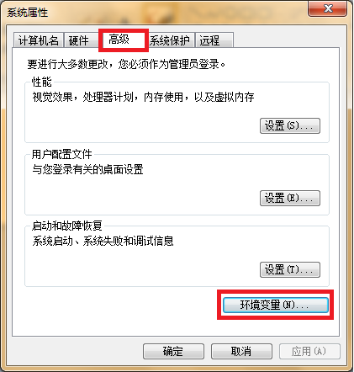
图3.1 Windows环境变量设置

Windows环境变量在”系统属性“的”高级“选项页设置，点击“环境变量”按钮，弹出新建和编辑环境变量窗口， 如下图所示：
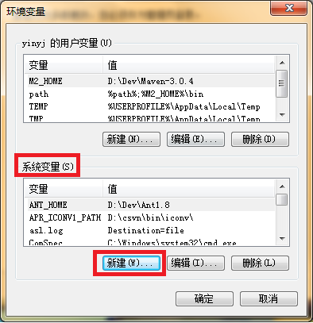
图3.2新建环境变量

点击"系统变量"区域的"新建"按钮，设置JAVA_HOME环境变量，将变量值指向JDK的安装根目录， 如下图所示：
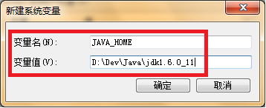
图3.3新建JAVA_HOME环境变量

完成JAVA_HOME环境变量的设置后，还要设置PATH变量。在"系统变量"区域选中已存在的PATH变量项，点击"编辑"按钮，在弹出的编辑窗口中重新设置PATH环境变量，如下图所示：
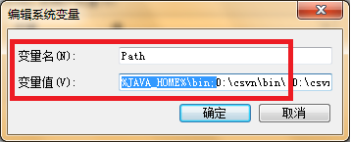
图3.4 PATH环境变量设置

PATH环境变量指向JAVA_HOME下的bin目录，在已有的PATH变量值的最开头处设置好路径位置，以分号;结尾，点击"确定"按钮保存设置。最后，在"系统属性"页面点击"确定"按钮，使设置的JAVA_HOME和PATH环境变量生效。
设置好系统环境变量后，可以在命令行窗口中查看变量是否设置正确。进入Windows的CMD命令行窗口,首先检查是否设置上JAVA_HOME，执行set JAVA_HOME，如果返回JAVA_HOME的目录信息表明已设置成功，如下图所示：
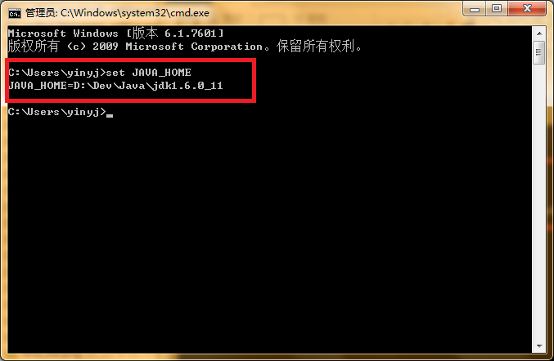
图3.5检查JAVA_HOME环境变量设置

如果没有显示JAVA_HOME的信息，说明没设置上JAVA_HOME，需要重新设置好。JAVA_HOME没问题后，再检查JDK的PATH环境变量是否设置正确。
在命令行中，执行java-version，如果返回Java版本信息，则表明JDK的PATH环境变量设置正确，如下图所示：
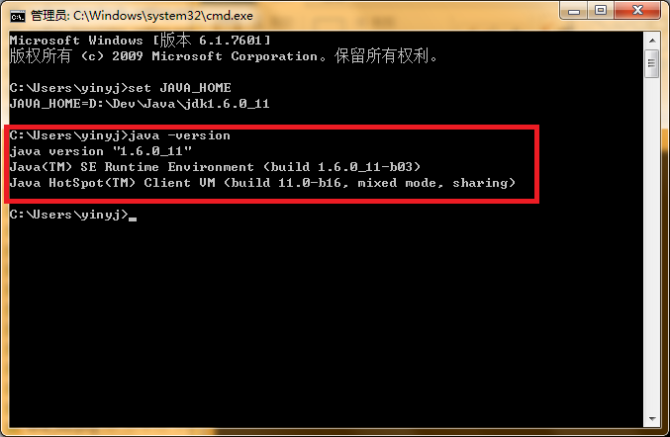
图3.6检查JDK的PATH环境变量设置

在设置其他环境变量时，设置方法与JAVA_HOME和PATH一样，可参考上述步骤进行设置。

3.2 Maven安装与配置
- 获取apache-maven-3.0.4-bin.zip二进制包
- 将程序包解压到本地目录
- 设置系统环境变量M2_HOME和PATH。M2_HOME指向Maven的解压目录，PATH指向M2_HOME下的bin目录。
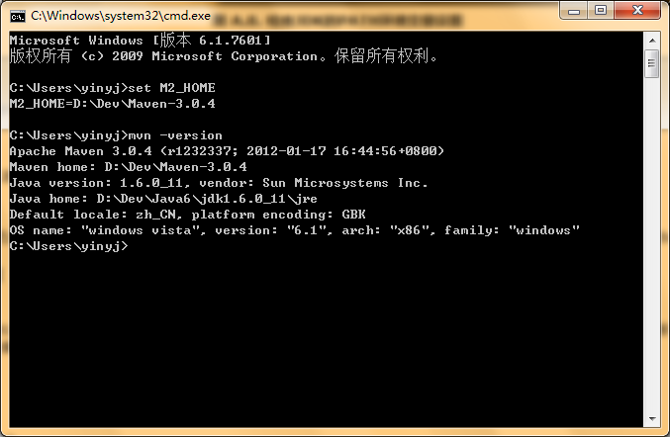
检查Maven环境变量设置

- 配置Maven远程仓库地址
在使用Maven前，还需要在Maven配置文件中指定本地使用的Maven远程仓库地址，Maven工程中依赖到的jar包会自动到Maven仓库上下载到本地使用。
将M2_HOME\conf\settings.xml配置文件，复制到系统的~\.m2目录下。~\代表系统用户主目录，Windows系统中一般在C:\Users目录下，目录名与用户的Id一致。~\.m2为Maven的本地目录，存放用户级别的Maven配置文件和本地Maven仓库。
在~\.m2\settings.xml配置文件中的<Mirrors > 标签中，添加Maven远程仓库地址，具体配置如下：
<mirrors>
<mirror>
<id>LocalMirrorId</id>
<mirrorOf>*</mirrorOf>
<name>Nexus Public Mirror.</name>
<url>http://10.1.15.172:8080/nexus/content/groups/public</url>
</mirror>
</mirrors>

3.3 JBOSS_HOME安装与配置
- 获取jboss-as-7.1.1.Final二进制包
- 将程序包解压到本地目录
- 设置系统环境变量JBOSS_HOME，指向Jboss解压目录，
如图：
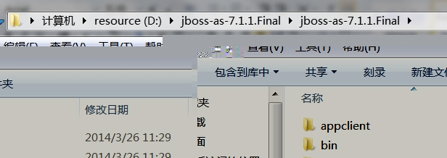
4.用文件standalone.xml替换jboss中的相应配置文件。

3.4 Eclipse开发工具安装与配置

3.4.1 Eclipse安装
解压Eclipse4.3_JavaEE到本地目录后直接使用。
进入到Eclipse目录，双击eclipse.exe启动开发工具后直接使用。第一次启动Eclipse时，会提示设置本地workspace工作空间，如下图所示：
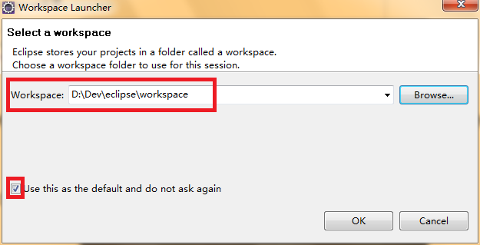
图3.7 工作空间workspace设置

Eclipse的workspace用于设置存放Java工程的目录，通常将workspace目录指定到Eclipse的解压目录下即可。配置好workspace后，勾选上使之作为默认的workspace，点击"确定"打开Eclipse开发环境。

3.4.2 Eclipse工作空间配置
在使用Eclipse前，先要配置好工作空间的参数。在工具栏中，选择Window -> Preferences，打开参数设置界面，如下图所示：
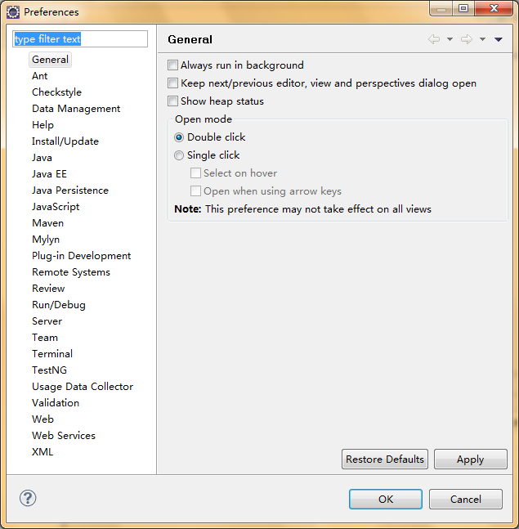
图3.8 Eclipse工作空间参数设置

- 设置UTF-8编码集
在Preferences界面，选择General -> Workspace，将Java编辑集修改为UTF-8，如下图所示：
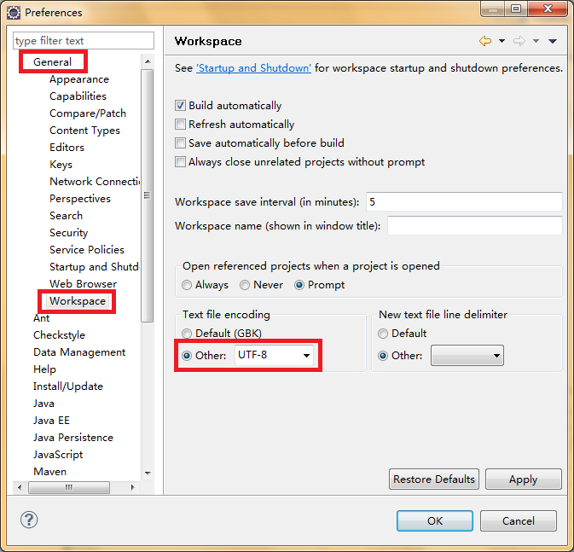
图3.9指定UFT-8编码集

- 设置编码的页面宽度为100个字符
进入General -> Workspace -> Editors -> Text Editors界面，勾选上Show print margin选项，并设置页面宽度Print margin column为100个字符，如下图所示：
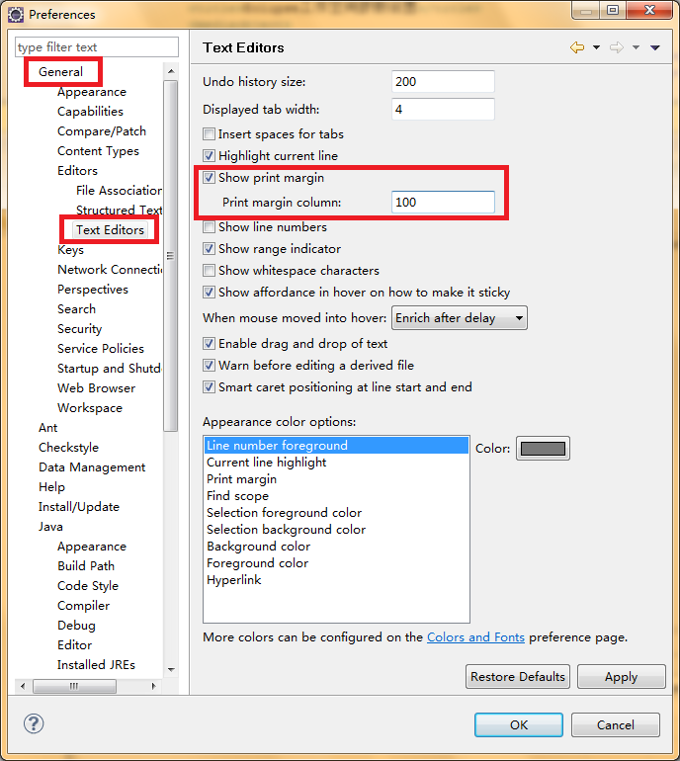
图3.10指定页面宽度为100

- 设置JDK
进入Java -> Installed JREs界面，添加项目组使用的JDK版本，并将目录指向JDK目录，如下图所示：
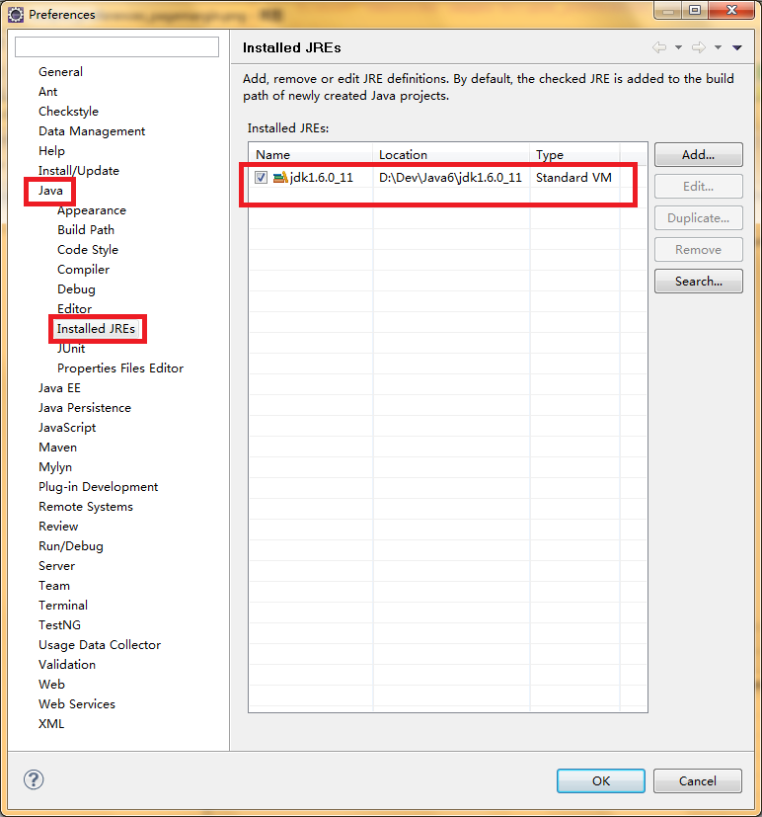
图3.11设置JDK

- 设置Maven
进入Maven -> Installations界面，指定在Eclipse中进行构建的Maven版本。点击"添加"按钮，选择项目组使用的Maven版本，如下所示：
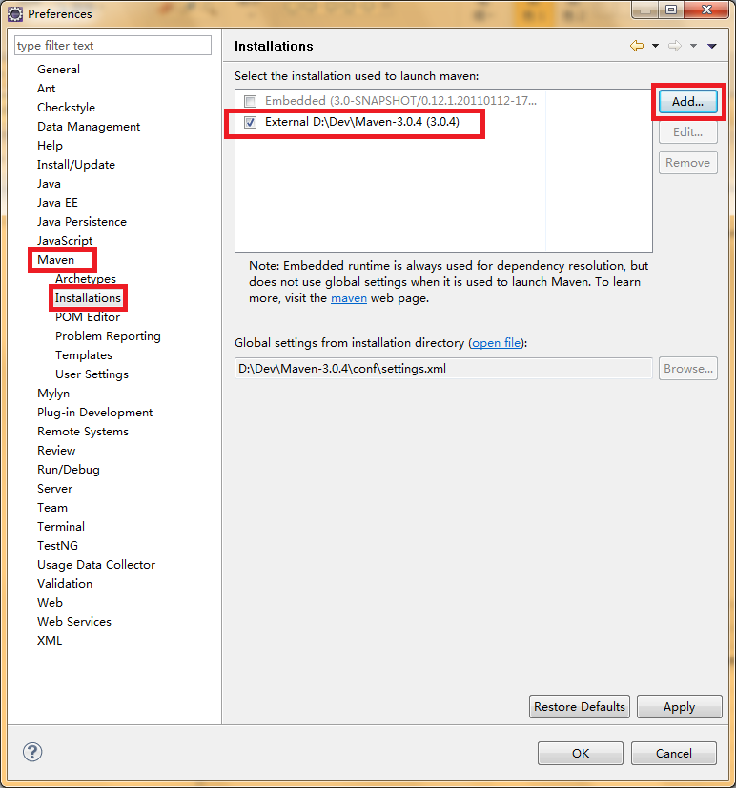
图3.12设置Maven版本

在Maven界面，取消Download repository index updates on startup，并选中Offline，以加快Eclipse启动和Maven工程构建速度，如下所示：
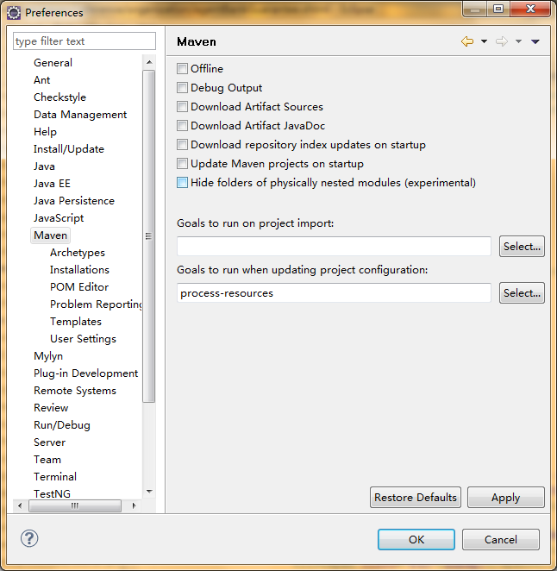
图3.13设置Maven参数

4 创建本地开发工程
在Eclipse中创建开发工程时，首先从SVN代码库检出代码到本地，然后再将检出的工程设置为Maven工程。
SVN地址：http://10.1.2.164/svn/your_project_name

4.1 检出工程
检出工程有两种方式，一种是使用eclipse带的svn插件进行检出（4.1.1-4.1.3是该种方式），一种是使用资源管理器里面svn检查（4.1.4-4.1.5是该种方式）

4.1.1 添加SVN资源库位置
在Eclipse中打开SVN资源库透视图，选择工具栏的Window -> Open Perspective -> Other...，打开SVN资源库透视图。
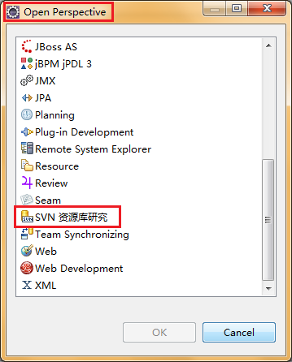
图4-1 打开SVN资源库透视图

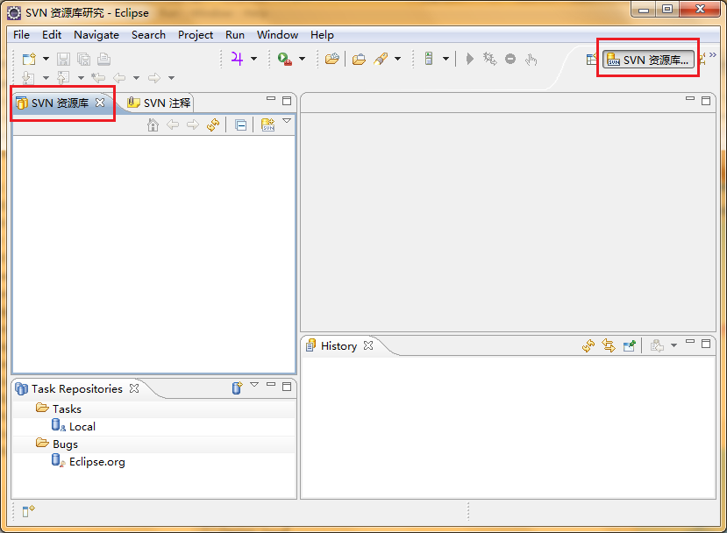
图4-2进入SVN资源库透视图

在上面透视图的SVN资源库视图中，右键添加资源库位置：
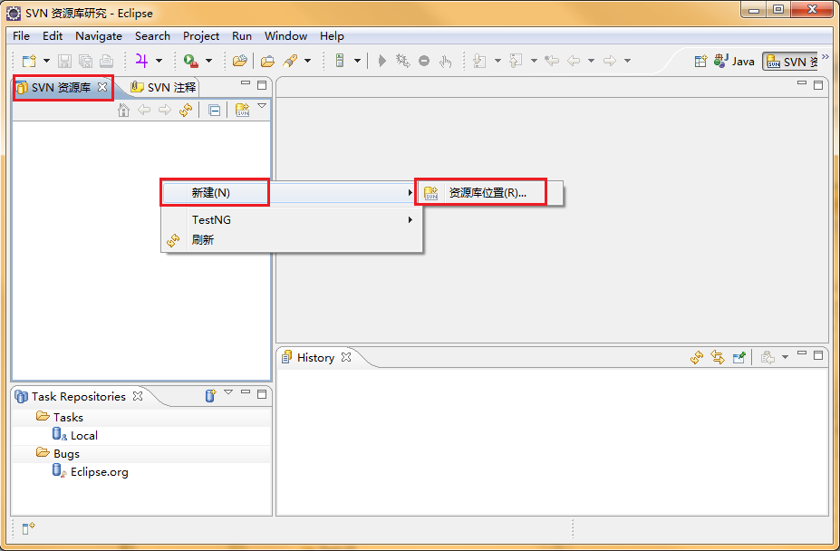
图4-3添加SVN资源库位置

在弹出的添加SVN资源库窗口中，指定SVN地址：
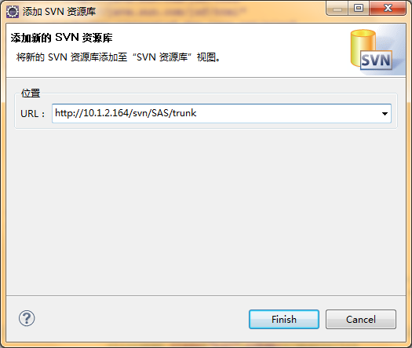
图4-4指定SVN地址

确认SVN地址后确定，输入SVN的用户名和密码进行身份认证，如下图所示：</para>
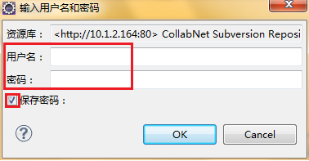
图4-5输入SVN账号身份认证

SVN认证通过后，在SVN资源库视图中会显示新添加的资源库信息。

4.1.2 从SVN资源库检出开发工程
在SVN资源库视图中，选择sas-web工程右键检出。具体检出步骤如下，
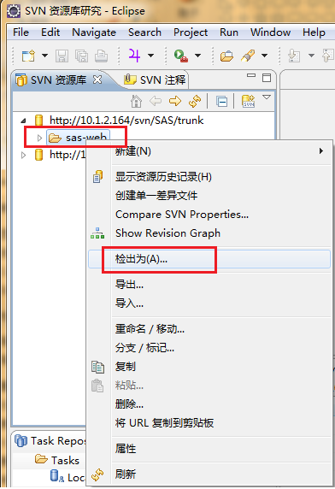
图4-6从SVN资源库中检出工程

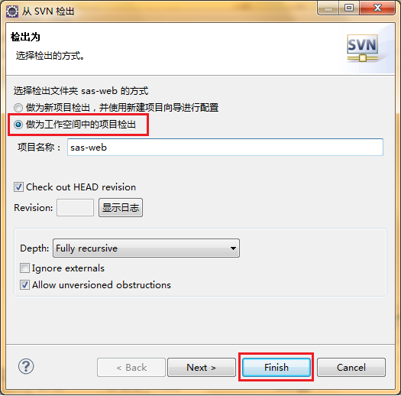
图4-7将工程检出到Eclipse的工作空间

检出sas-web工程后切换到Java透视图，在Package Explorer视图中可以看到已检出的工程，如下图所示：
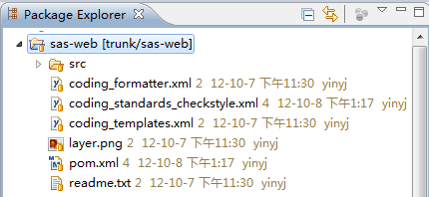
图4-8从SVN资源库检出的工程

4.1.3 设置为Maven工程
将代码检出后，右键import，选择maven->existing maven projects
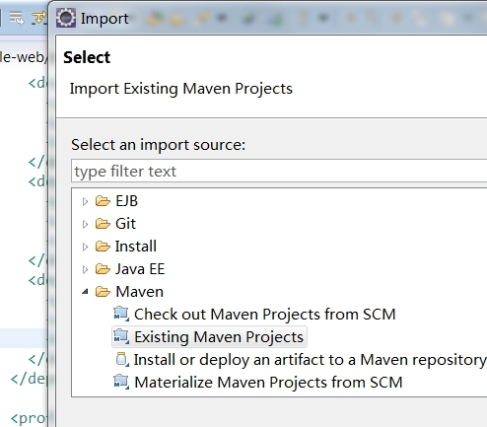
导入时，自动编译，编译成功后，Maven工程后的agile目录结构，如下图所示：
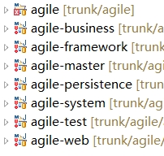
图4-10 设置为Maven工程后的目录结构

注意：
- 设置为Maven工程后，可能会在agile会自动生成一个无用的bin目录，直接将其删除即可。
- 导入工程后，如果发现工程上有红叉警告，可能是工程的依赖包没有找到，通过后面的步骤操作可以得到解决。
4.1.4检出项目代码
使用资源管理器右键菜单内集成的命令操作进行检出代码库，在你想放置代码的目录内右键选择SVN Checkout菜单项，如下图：
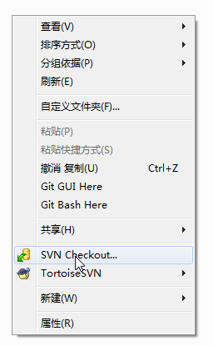
填入项目svn路径：http://10.1.2.164/svn/your_project_name，如下图：
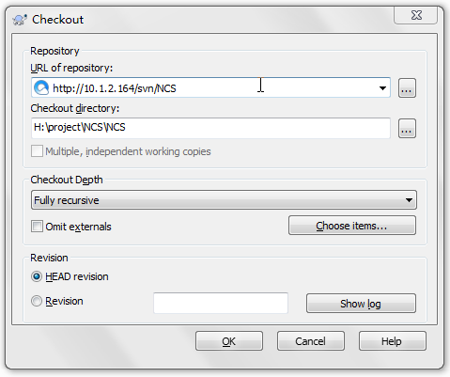
迁出完成。
1.4.5导入mave项目
在Project Explorer点击右键，选择如下菜单项：
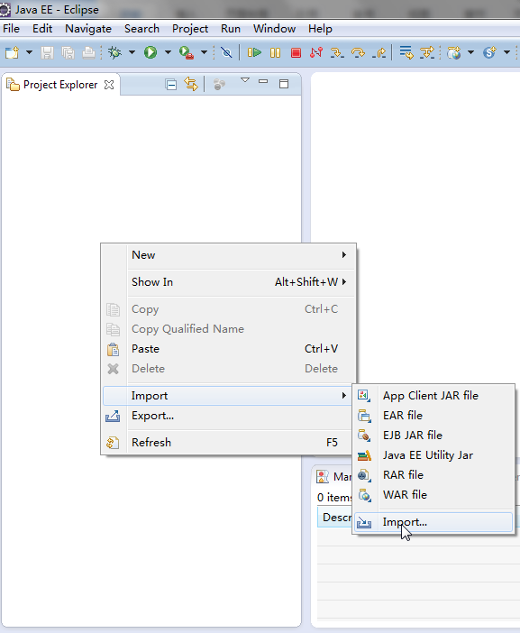
弹出窗口选择如下类别：
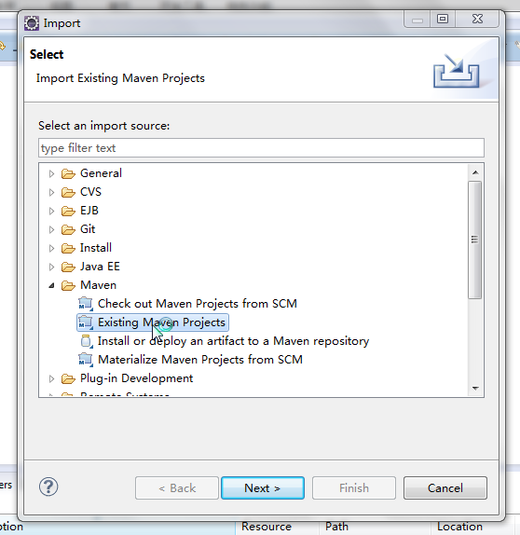
点击Next按钮，在弹出的窗口中在Root Directory中填入刚迁出代码的路径后回车，出现如下图内容。点击Next，然后点击Finish。
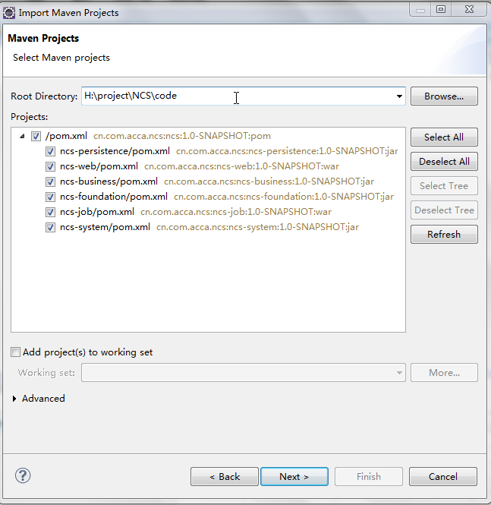

4.2 如何开展工作：编译、打包、部署和运行程序

4.2.1 设置Maven工程的构建配置
点击IDE工具栏上的Run图标，选择Run Configuration...，配置sas-web工程的Maven构建参数，以实现整个工程的编译、打包和部署，如下图所示：
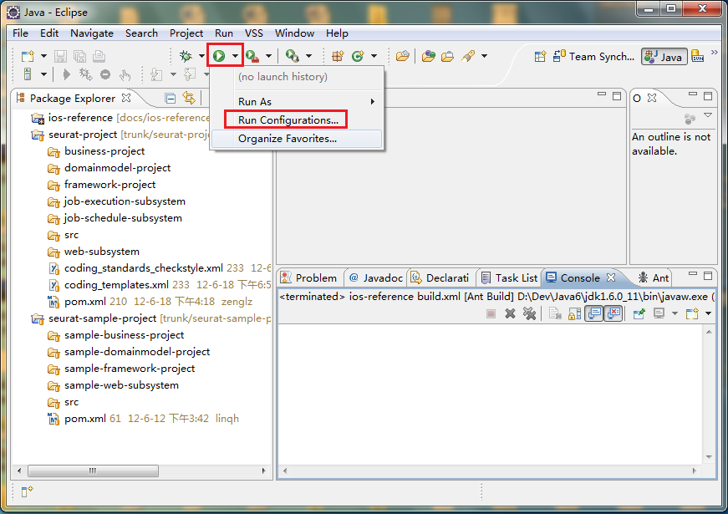
图4-11设置构建agile工程的Run Configuration参数

在Run Configuration界面中，右键Maven Build -> New，新建Maven构建的运行配置：
- 自行设置Maven构建运行的Name 。
- 指定构建的Base diretory，点击Browse Workspace...，选择agile作为构建工程。
- 设置Maven的构建目标，在Goals处输入clean install。
- 在Profiles下的参数选项区里，选中Skip Test，以跳过单元测试提高构建速度。
- 点击Apply按钮，保存配置
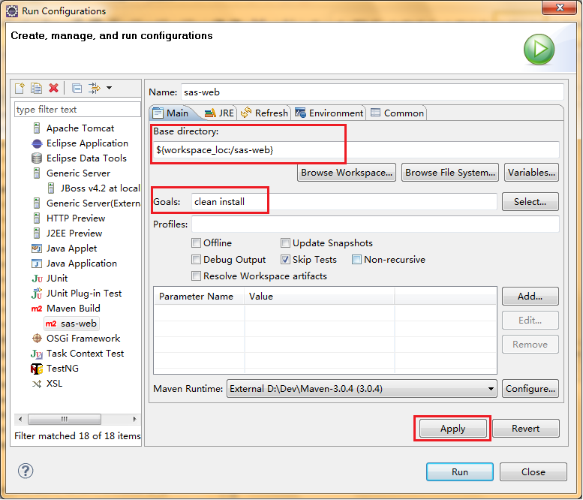
图4-12设置构建agile工程的Run Configuration参数

4.2.2 执行Maven构建
从IDE工具栏的Run图标，或在sas-web工程上右键 -> Run As，打开Run Configuration...界面来运行Maven构建，如下图所示：
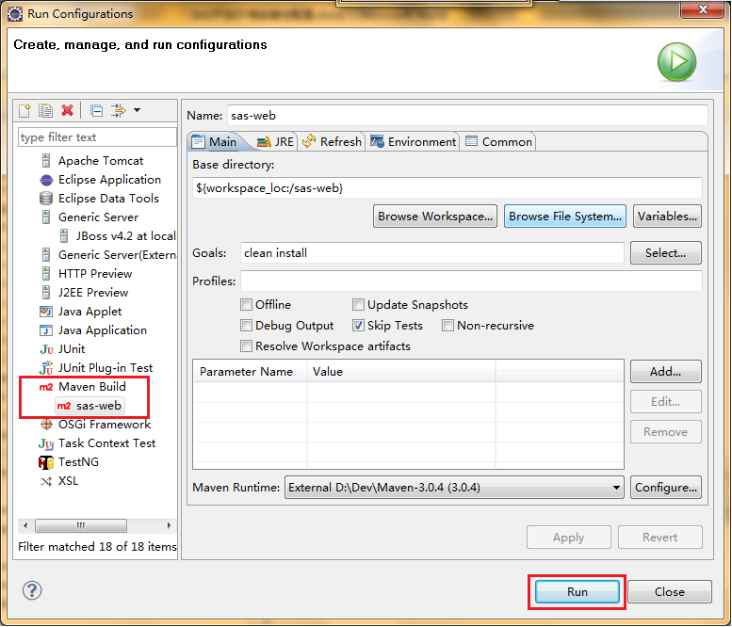
图4-13执行Maven构建

点击Run运行Maven构建，构建完成后会在Eclipse的Console视图中会出现成功的信息。

sas-web的Maven构建过程，主要完成以下4部分工作:
- 清理(Clean)，删除掉Maven工程target目录下已生成的class文件和war程序包等二进制产出。
- 编译(Compile)，将Java源码编译成class文件。
- 打包(Package)，对Maven工程进行打包，生成war程序包。
- 部署(Deploy)，构建的war程序包部署到本地jboss服务器的部署目录下，即%TOMCAT_HOME%/webapps目录下

4.2.3 启动tomcat运行agile-web
以下说法是tomcat启动sas-web系统的步骤，可以当作参考。安装时，已经在eclipse中添加好了server，点击后侧小虫子，可以自动debug模式（可以单步调试）；箭头图表，启动run模式（不可以单步调试）。
- Eclipse中servers处右键，new->server
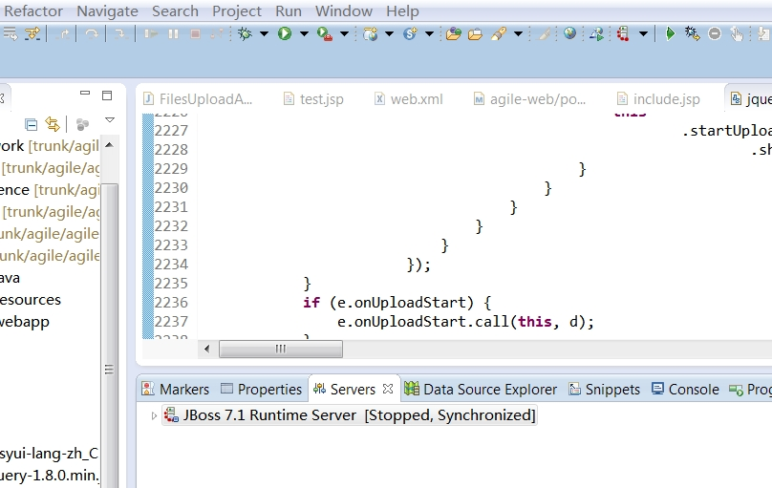

首先，在Eclipse中的Server视图中，右键添加Tomcat Server，如下图所示。(如果Eclipse工作台上没有找到Server视图，可以通过Window -> Show View -> Other...，将Server视图添加到工作台中。)
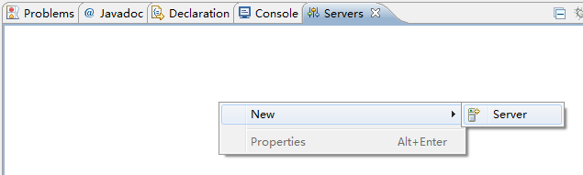
图4-13 添加Tomcat Server

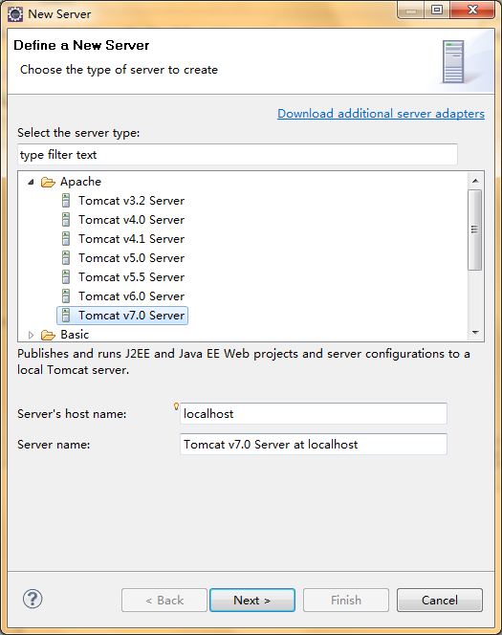
图4-14 添加Tomcat Server
选择Server Type为Apach，版本为Tomcat v7.0 Server，点击Next，配置Server的安装目录，如下图所示：
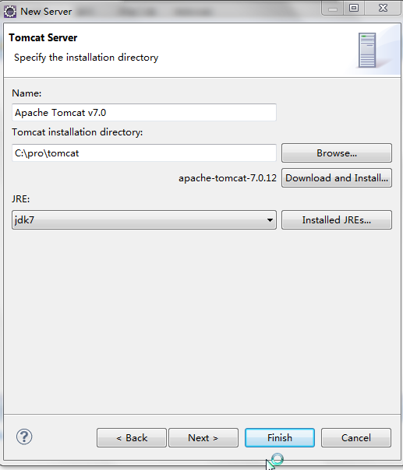
图4-15 配置Tomcat Server安装目录

点击Finish后，在Servers视图上可以看到新添加的Tomcat服务器：
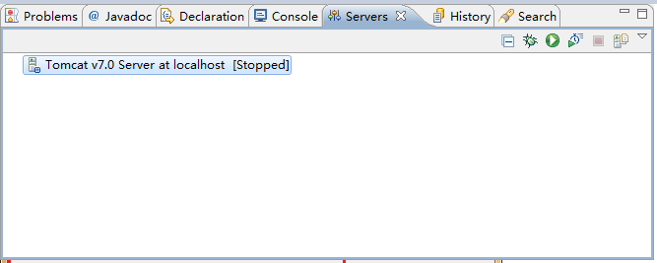
图4-16 Tomcat服务器视图

在Servers视图中，双击Tomcat v7.0 Server at localhost，在Tomcat的Overview配置界面里，将Server Locations的选项设为Use Tomcat installation，如下图所示：
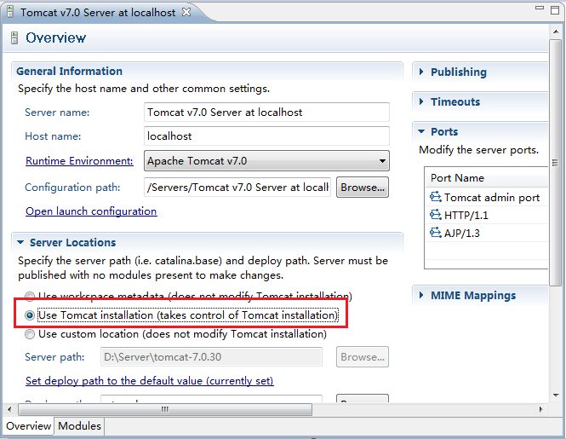
图4-16 Tomcat服务器配置

在Server视图中，选中Tomcat v7.0 Server at localhost，点击Run图标启动服务器。tomcat启动后，通过http://localhost:8080/ncs-web访问应用，看到ncs-web应用页面，说明应用已经启动成功了。

5 Java编码规范辅助工具配置
在编码前，要配置好Eclipse中的代码查工具，辅助大家开发出符合组内Java编码规范的代码。
项目组定义了3个编码规则文件：
- coding_templates.xm，代码模板文件
- coding_formatter.xml，代码格式化规则文件
- coding_standards_checkstyle.xml，代码规范检查规则文件

以上编码规则文件全部存放在sas-web工程的根目录下，如下图所示：
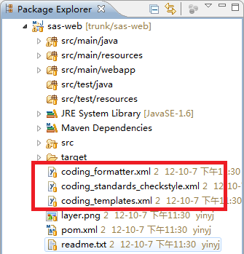
图5-1 sas-web工程编码规则文件

5.1 配置代码模板
从Eclipse菜单栏进入Window -> Preferences界面, 找到Java -> Code Style -> Code Templates配置项，如下图所示：
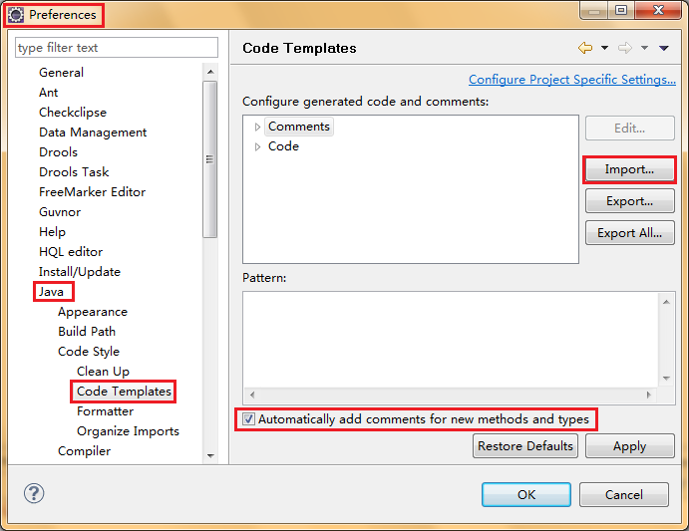
图5-2 导入代码模板
点击Import...按钮，导入工程目录下的代码模板文件coding_templates.xml。导入代码模板后，修改代码作者，如下图所示，代码作者使用姓名全拼。
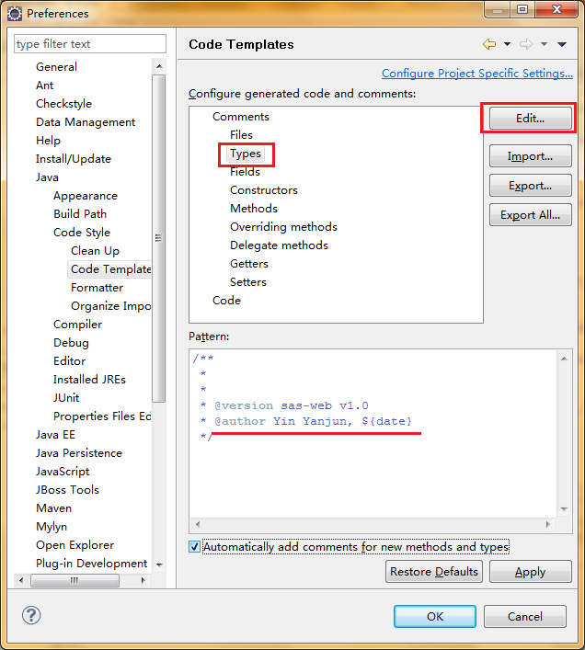
图5-3修改代码作者

最后，勾选在创建新类和方法时自动添加注释的选项，点击Apply保存代码模板设置。编写代码时，将光标移动类、方法或字段上，通过Alt + Shift + J快捷键自动生成注释。

5.2 配置代码格式化规则
从Eclipse菜单栏进入Window -> Preferences界面, 找到Java -> Code Style -> Formatter配置项，如下图所示：
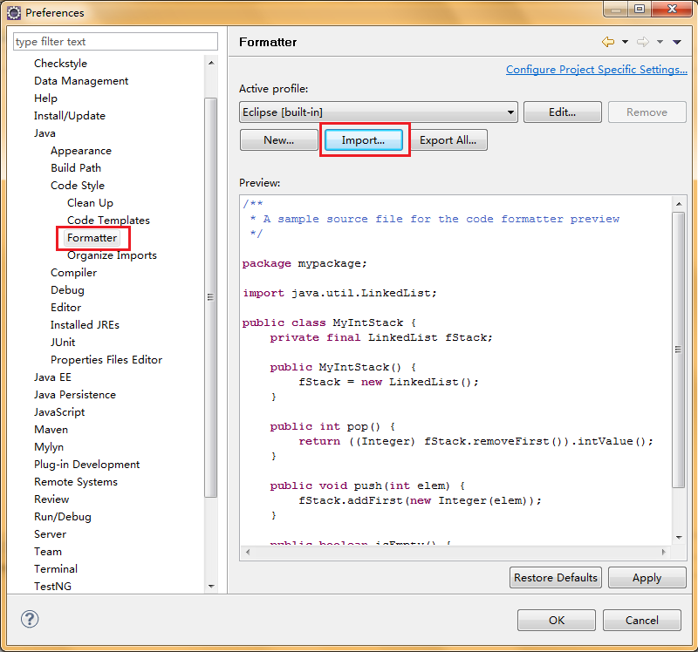
图5-3导入代码格式化规则

点击Import...按钮，导入工程目录下的代码格式化规则文件coding_formatter.xml，点击Apply保存。
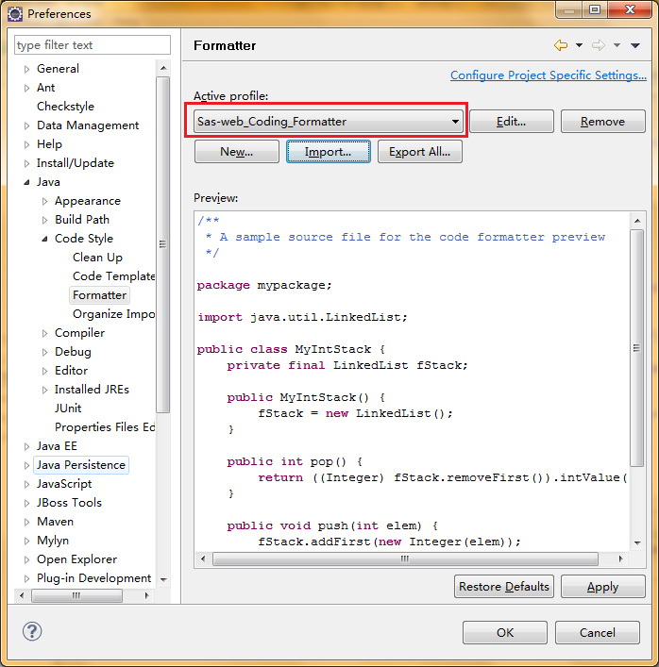
图5-4已导入代码格式化规则

在日常编写代码时，通过Ctrl + Shift + F快捷键来格式化代码，使之符合代码规范中的格式要求。
注意：
在完成源码后，一定要先对源码做Ctrl + Shift + F格式化，再提交到SVN资源库上，保证代码库中的源码符合格式规范。

5.3 配置Checkstyle代码规范
从Eclipse菜单栏进入Window -> Preferences界面，找到Checkstyle工具的配置项，如下图所示，将代码规范检查规则文件导入Checkstyle工具中：
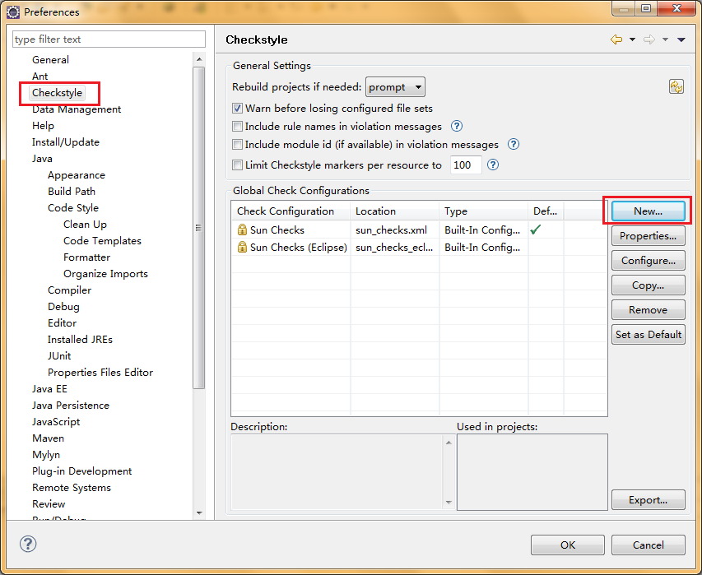
图5-5导入代码规范检查规则

选择New...按钮，将工程下的代码规范检查文件coding-standards-checkstyle.xml导入到Checksytle工具中，如下图所示：
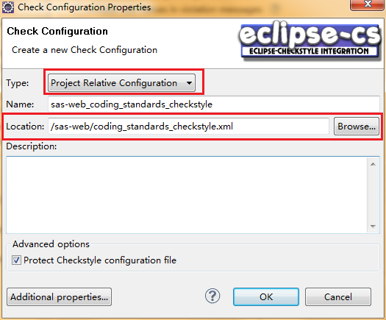
图5-6导入代码规范检查规则

按上图所示导入后，将新添加的代码规范检查规则设置为Checkstyle工具的默认选项，如下图所示：
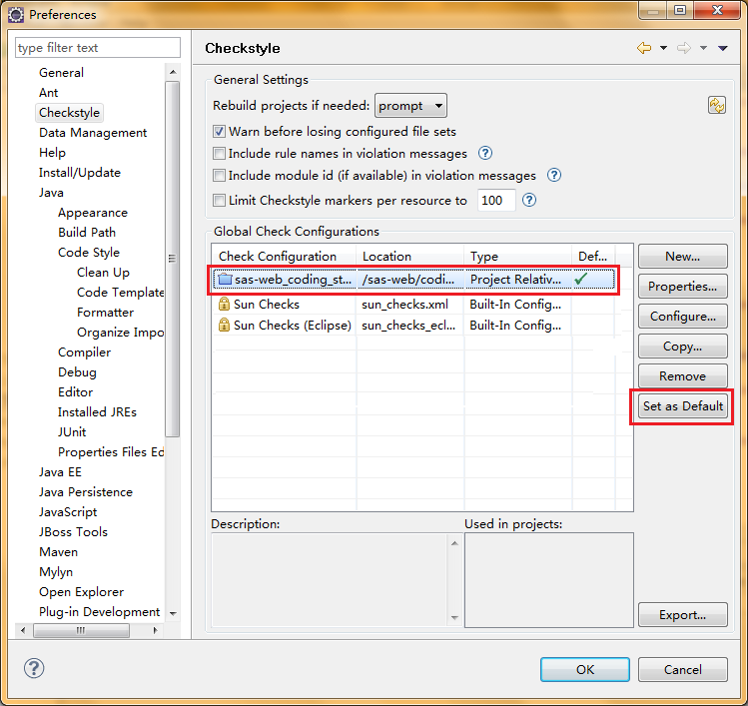
图5-7设置Checkstyle工具的默认检查规则

完成上述设置后，Checkstyle工具配置成功。使用Checkstyle执行检查时，可以对整个工程下的源码，或仅对某个源码文件进行Checkstyle检查。具体操作如下，在工程或源码文件上，右键 -> Checkstyle：
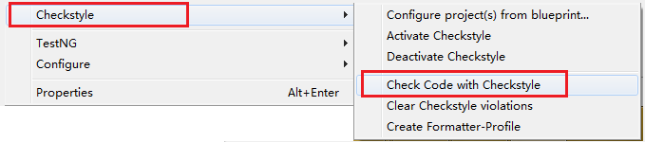
图5-8 执行Checkstyle检查

通过右键 -> Checkstyle -> Clear Code with Checkstyle，取消代码规范检查。

当开发人员编码不符合规范时，Eclipse编码区会显示红叉提示，光标移动到红叉上会显示相应的编码规范错误信息。
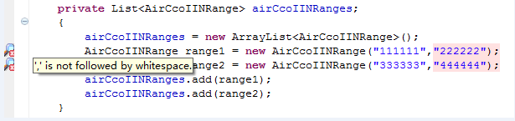
图5-9编码不符合标准时报错

当出现编码规范问题时，可以根据报错信息来分析并解决。其中，对于未添加代码注释可以用Alt + Shift + J自动生成注释模板代码；而对于代码格式出错，可以使用Ctrl + Shift +F对代码进行格式化，自动纠正代码格式造成的错误。

6 Eclipse工具优化设置

6.1 JVM内存参数设置
根据个人计算机的资源情况，修改Eclipse安装目录下的eclipse.ini启动配置文件，适当加大JVM内存参数。具体参考如下：
-vmargs
-Xms384m
-Xmx512m
-XX:MaxPermSize=256m
主要调整-Xms最小堆内存， -Xmx最大堆内存，和-XX:MaxPermSize最大非堆内存三个参数。

6.2 启动项优化
进入Window -> Preferences- > General -> Startup and Shutdown，去掉不需要自动启动的项。这里可以取消掉所有的启动项，禁止Eclipse启动时自动运行。
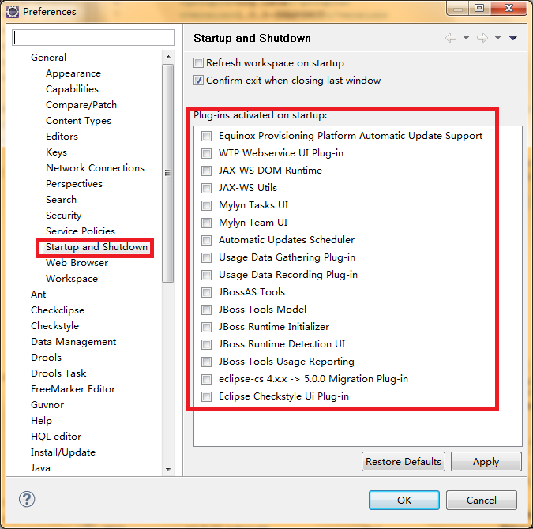

6.3 关闭自动验证功能
默认情况下eclipse在启动的时候会自动验证每个工程的配置文件的合法性，这是一个非常耗时的过程。
在Windows -> Perferences -> Validation ，除Classpath Dependency Validator验证项，取消其他所有的验证项。
（在需要验证某个文件的时候，可以单独去验证它。方法是：在需要验证的文件上右键 -> Validation）
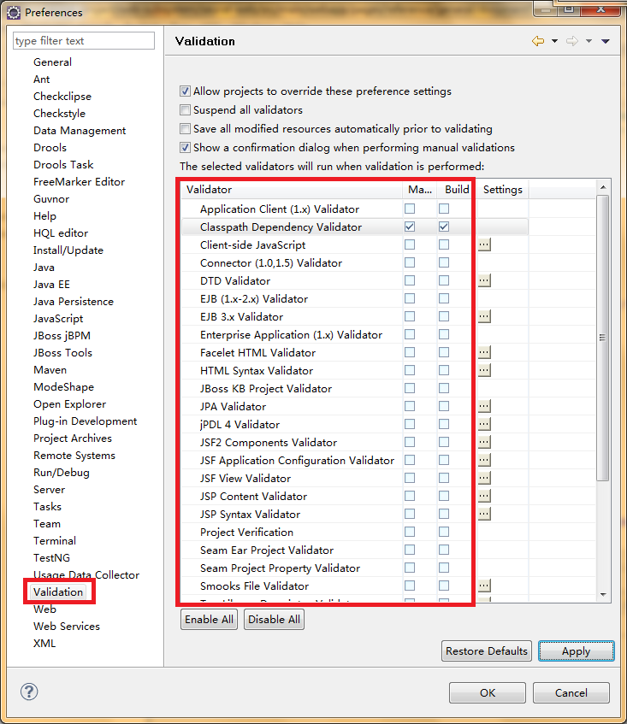

同时，在每个工程上，右键 -> Properties -> Validation，取消Enable project specific settings，如下图所示：
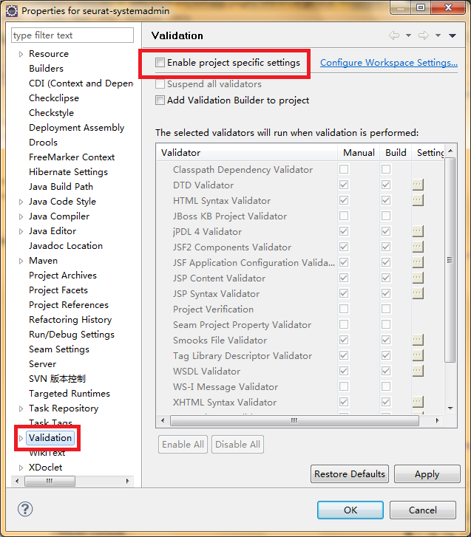

6.4 取消拼写检查
在Window -> Preferences -> General -> Editors -> Text Editors -> Spelling中，取消Enable spell checking，如下图所示：
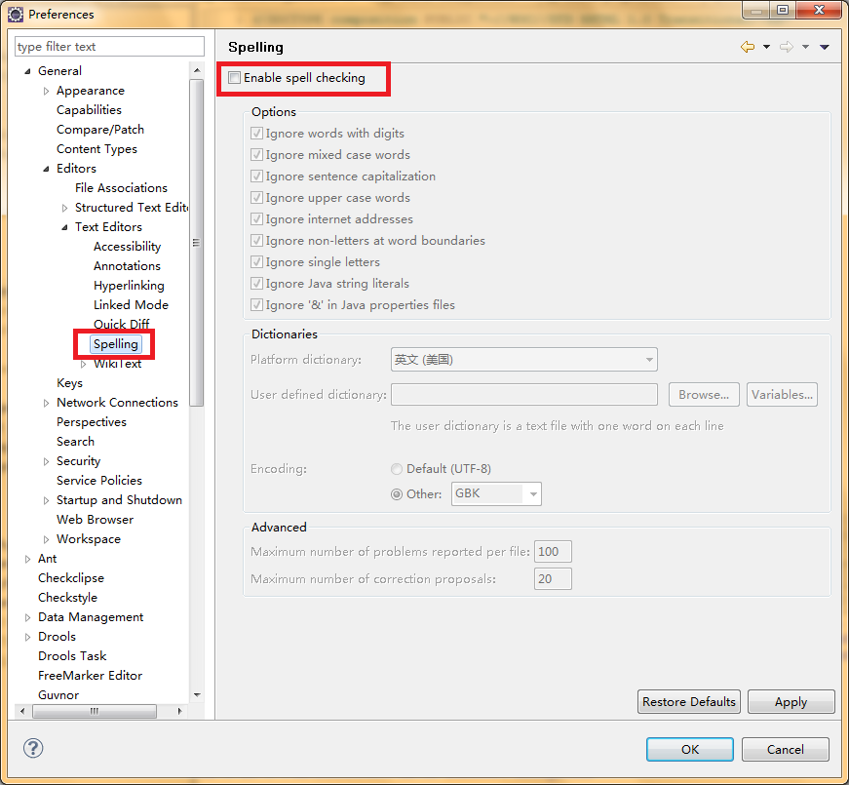

6.5 关闭近期内不使用的工程
若在Eclipse的当前工作空间中有多个工程，且多个工程目前不需要使用，可以将其关闭。
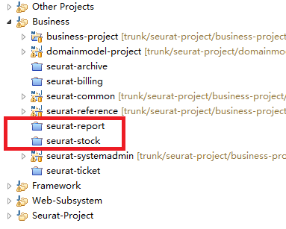

6.6 减少工程的构建项目
在每个工程上，右键 -> Properties -> Builders中，除Java Builder和Maven Project Builder外，其他的构建项都取消掉，如下图所示：
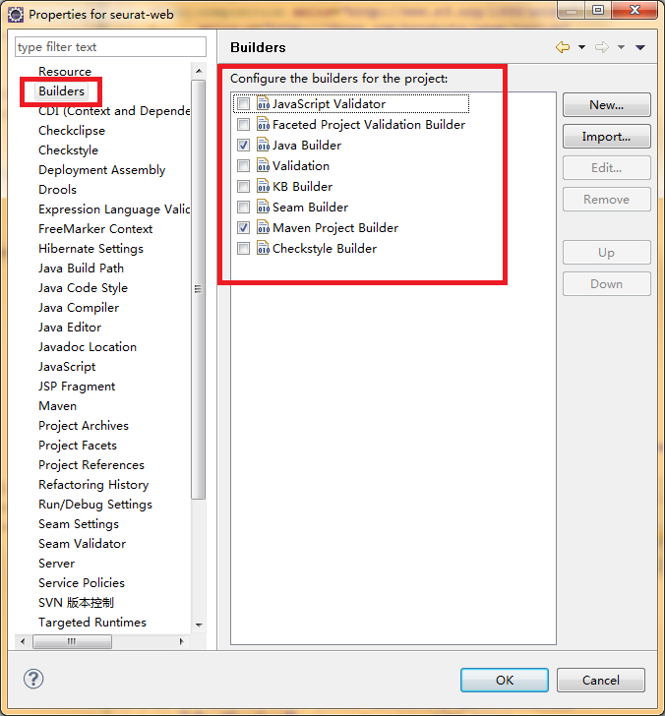
Checkstyle Builder选项也可以取消掉，如果想要执行代码规范检查，可以在工程上或源代码上，右键 -> Checkstyle -> Check Code with Checkstyle，如下图所示：
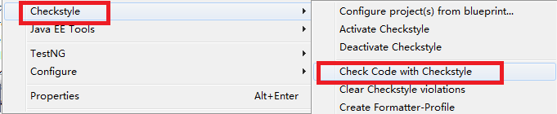

7运行环境JBOSS安装
上传jboss7安装包jboss-as-7.1.1.Final.zip，unzip解压到/your-install-path/目录下（下文以$ JBOSS_HOME代替）。
- 配置环境变量
# vi /etc/profile
增加下面内容
JBOSS_HOME=/your-install-path/jboss-as-7.1.1.Final
# source /etc/profile
- 修改$ JBOSS_HOME/standalone/configuration/下的standalone.xml文件，默认情况下，JBoss只允许本地(内网) IP地址访问其http服务。打开
$ JBOSS_HOME/standalone/configuration/standalone.xml文件，找到：
<interface name="public">
<inet-address value="${jboss.bind.address:127.0.0.1}"/>
</interface>
将127.0.0.1修改为JBoss所在机器的IP地址即可。
- # service iptables status 查看防火墙的状态。
如果防火墙8080端口没有打开通过下面的命令可以开启允许对外访问的网络端口：
/sbin/iptables -I INPUT -p tcp --dport 8080 -j ACCEPT #开启8080端口
/etc/rc.d/init.d/iptables save #保存配置
/etc/rc.d/init.d/iptables restart #重启服务
查看端口是否已经开放
/etc/init.d/iptables status
- 进入 $ JBOSS_HOME/bin/目录下./standalone.sh ，然后访问http://your-host-ip:8080/，看访问是否成功。
- 如果成功，将项目的war包上传到$ JBOSS_HOME/standalone/deployments/目录下，重新启动，访问项目地址http://your-host-ip:8080/your-project-name/

8项目更新部署
登录运行环境上，如JBoss的路径为/your/jboss/install/path/jboss-as-7.1.1.Final/（下文以$ JBOSS_HOME代替），项目部署步骤：
- 首先，进入到$ JBOSS_HOME/bin/目录，使用命令./jboss-cli.sh --connect --command=:shutdown停止正在运行的JBoss服务。
- 可使用ps –ef|grep jboss查看服务是否已被停止。如果发现还有JBoss进程正在运行，可以使用kill -9 进程号 ，直接停止服务。
- 进入$ JBOSS_HOME/standalone/deployments/目录，备份现有的your-project.war。备份的名称为：your-project.war.current-date.bak样式。
- 将需要重新部署的项目war包上传到
$ JBOSS_HOME/standalone/deployments/目录下
- 进入到$ JBOSS_HOME/bin/目录，使用
nohup ./standalone.sh>../standalone/log/nohup.out 2>&1 &
命令启动服务。这时后台启动服务并将日志输出到nohup.out文件中
- 可以使用tail -f nohup.out命令查看$ JBOSS_HOME/standalone/log/目录下的日志情况。
- 看到日志中出现如下输出时，表示项目已经启动成功了。

